 | Rada Moravskoslezského kraje  a  Rada kvality ČR
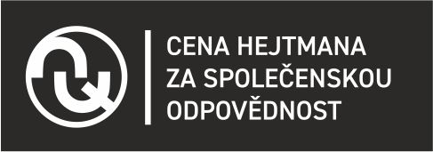 | PŘIHLÁŠKA  Cena hejtmana kraje za společenskou odpovědnost  podnikatelský sektor
Název firmy (obchodní jméno):

Sídlo firmy:

Kategorie: do 50* do 250* nad 250*
zaměstnanců
Statutární zástupce
Jméno:
Funkce:
Zmocněnec pro jednání, která se týkají Ceny hejtmana za společenskou odpovědnost:

Jméno:

Funkce:

Kontaktní adresa:

Tel.:

e-mail:

IČ:
*Nehodící se smaže

